Удмуртская Республика
Муниципальное бюджетное учреждение дополнительного образования
Игринский районный дом детского творчества

Всероссийский конкурс «Моя малая родина:
природа, культура, этнос»

Номинация «Духовные и экологические традиции
моей малой родины»

Шунды-Мумы
Автор: Максимова Вероника,
обучающаяся объединения
«Украшения из металлической
проволоки»
Руководитель: Сунгатуллина
Ксения Нафисовна, педагог
дополнительного образования

Игра, 2020 год
Что такое малая родина? Об этом сложено немало песен и стихов, но, думаю, для каждого человека это слово имеет свое, неповторимое значение. Для кого-то это часть огромной, могучей, необъятной страны, а для кого-то – маленький уютный домик в деревне, там, где всегда ждут, там, где тепло и пахнет свежей выпечкой, там, где мама.
Для меня малая родина - это Удмуртия с ее бескрайними полями, щедрыми лесами и звонкими родниками, это Игра – мой родной поселок. Здесь моя семья, мои друзья, то, что для меня по-настоящему важно и ценно.
Задумавшись о том, какой образ мог стать символом моей малой родины, я поняла, что выбор сделать очень сложно. Удмуртия – край с многовековой историей, красивой природой, со своими неповторимыми обычаями и традициями и, конечно, удивительной мифологией. Рассказывая о ней, люди прежде всего вспоминают про италмасы и перепечи. Но это далеко не все, чем могла бы запомниться гостям родникового края Удмуртия.
Может быть самобытным символом станет персонаж удмуртских сказок и легенд Шунды-Мумы? Она объединяет в себе сразу несколько образов, почитаемых удмуртами: женщину-мать, солнце и лебедь. Давайте с ними познакомимся.
В жизни каждого человека мама всегда занимает особенную роль. Она дает жизнь, с ней мы делаем первые шаги, говорим первые слова, мама рядом, когда мы болеем, делит с нами все победы и неудачи. Думаю, поэтому у многих народов первоначально существовал матриархальный строй. Именно женщина на протяжении веков являлась хранителем традиций и духовных ценностей всего рода.
Женщина была воплощением самой природы с её вечным циклом жизни: рождение, жизнь, смерть и снова возрождение. И ранние формы религии были построены на культе женщины-матери. Шунды-Мумы дословно означает «Мать солнца». Она является одной из духов-прародительниц, которым изначально поклонялись удмурты. По легенде Шунды-Мумы помогает солнцу не сбиться с пути, следит за тем, чтоб оно вовремя вставало и заходило, не отдалялось и слишком не приближалось к земле, чтоб не было засух и потопов. Иногда под Шунды-Мумы понимали не только мать солнца и всего белого света, но и само солнце, что дарит тепло, освещает землю, защищая от зла.
Как же люди представляли и изображали Шунды-Мумы? По некоторым версиям она представала в виде черной чаши, следующей перед солнцем по небосводу и указывая ему путь, по другим – в виде женщины, что держит солнце и весь небосвод в своих руках.
Помню, несколько лет назад неподалеку от Игринского автовокзала стояла деревянная фигура Шунды-Мумы. Тогда я не знала, что она означает, мне казалось, что скульптура, подняв вверх руки с радостью встречает гостей и машет вслед уезжающим путешественникам, желая счастливого пути. На самом деле по верованиям удмуртов, Шунды-Мумы держит в своих руках небесный свод и солнце. Если Шунды-Мумы помогает не сбиться с пути даже Солнцу, то конечно может помочь и путешественникам.
Кроме этого существует еще один вариант изображения Шунды-Мумы в виде женщины-лебедя. Возможно, это связано с одной из удмуртских легенд о сотворении земли, где рассказывается о женщине-лебеде, которая вытащила землю в клюве со дна великого океана и передала Шунды-Мумы для сотворения суши. Кроме этого лебедь у удмуртов – священная птица. В удмуртской мифологии это символ верховного божества, солнца, жизни и мудрости. Этот образ присутствует и на гербе Удмуртской Республики.
В объединении «Украшения из металлической проволоки» я занимаюсь четвертый год. Мы долго разрабатывали эскиз статуэтки из металлической проволоки, старались сделать такую работу, чтобы её отдельные детали говорили об Удмуртии. Думаю, что нам это удалось. Мой образ Шунды-Мумы сочетает в себе изображение женщины-удмуртки в народном костюме и лебедя, символизируя традиции, мудрость и многовековую историю удмуртского народа, а также красоту нашей природы. Устремленные к небу крылья символизируют взлет, рост и развитие, это своеобразное пожелание успеха.
Основа работы выполнена в технике wire wrap art. Солярные знаки на платье, монисто в технике венгерское плетение, а также вышивка яркими бусинами и бисером делают статуэтку отличным сувениром, хранящим воспоминания о нашем крае или оберегом для путешественников, что посетят Удмуртию. Статуэтка выглядит достойно и даже празднично. Красный, черный и белый цвета, которые использованы в работе являются официальными в государственной символике нашей республики.
Высота статуэтки около 15 сантиметров, она презентабельная и воздушная одновременно и может стать прекрасным подарком, наверное поэтому Администрация Игринского района выбрала Шунды - Мумы для поощрения победителей конкурса – в 2020 году лучшие предприниматели района получили в подарок наш рукотворный символ.

Приложение 1
Аналоги

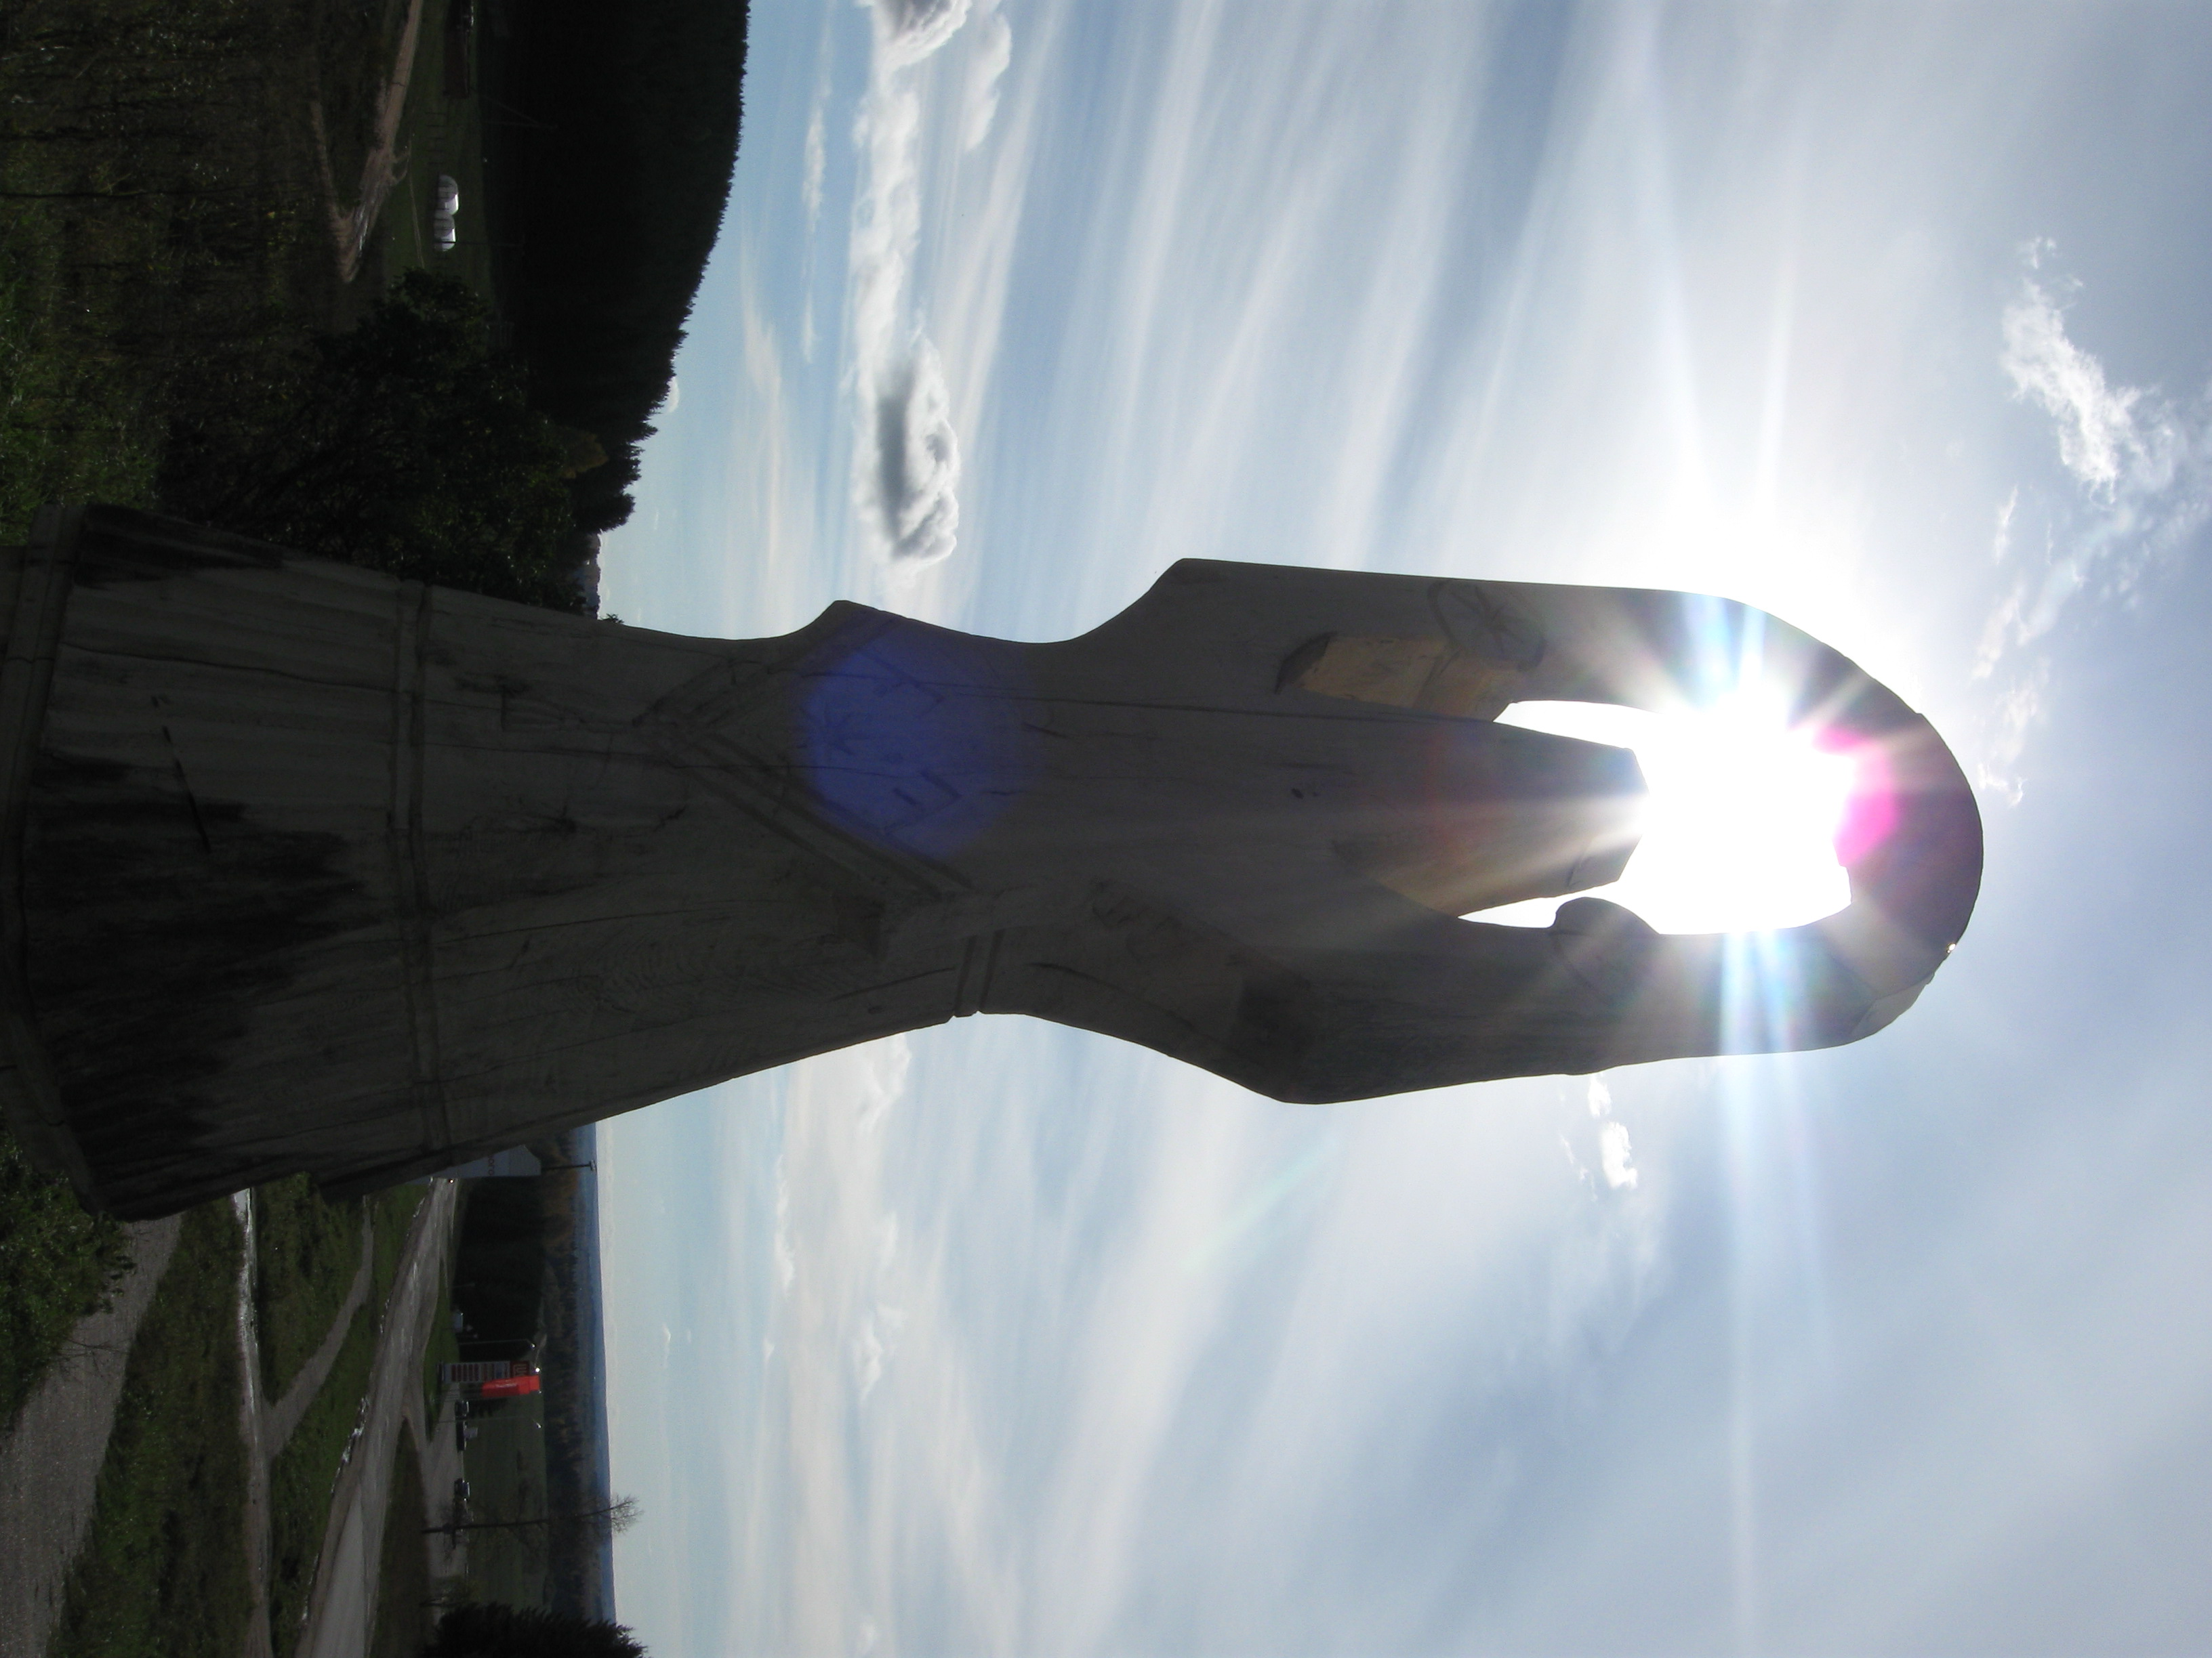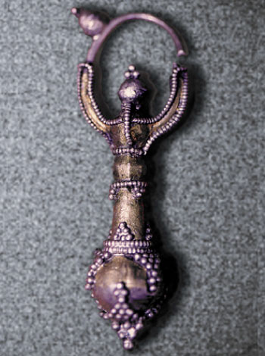
Деревянная скульптура Шунды- Височная подвеска «Шунды-
Мумы возле автовокзала п. Игра Мумы»

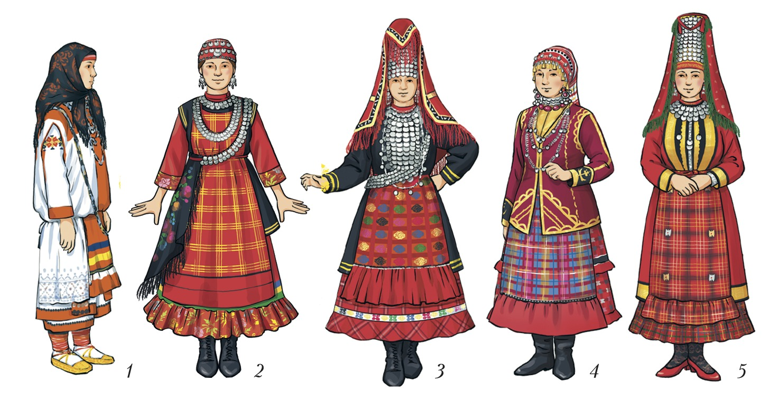
Вариации женского удмуртского народного костюма

Приложение 2
Статуэтка Шунды-Мумы
